|  |  |  |  |
| --- | --- | --- | --- |
| **Nombre:**  Jean Paul Emanuel Martir Avila | | | **Matrícula:**  2891670 |
| **Nombre del curso:**  Computación en java | **Nombre del profesor:** | | |
| **Módulo:**  III | **Actividad:**  Actividad 12 | | |
| **Fecha:** 17/11/2020 | | **Equipo:**  NA | |
| **Bibliografía:** | | | |

Funcionamiento del programa:

El programa funciona como un directorio telefónico mediante un menú interactivo que permite al usuario seleccionar varias opciones que desee, como crear contactos, mostrar los contactos y eliminar contactos

Menú:

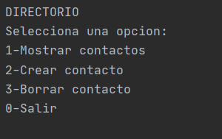

Mostrar contactos:

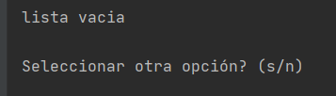

Si la lista está vacía mostrará este mensaje

Proceso para capturar contactos

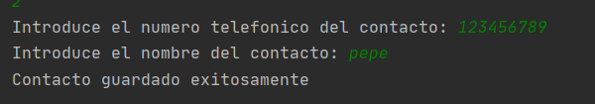

Cuando la lista tenga por lo menos un contacto se mostrará de la siguiente manera:

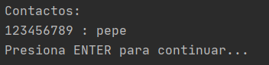

para eliminar un contacto se solicita el número telefónico de la siguiente manera:

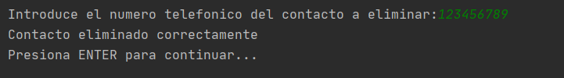

En caso de que el número telefónico sea incorrecto se mostrará este mensaje:

